

ESCOLA SENAI “A. JACOB LAFER”

TÉCNICO EM DESENVOLVIMENTO DE SISTEMAS

ENZO YUDI KADOOKA
EDUARDO ZANETTI LUÍS
GIOVANNA ALVES DOS SANTOS
ISABELLA TRÓPICO PUZENATO
MARIANA FELIPE NASCIMENTO
VINÍCIUS VILA NOVA DE ALMEIDA

CRIAÇÃO DE SISTEMA DE LOGIN, CADASTRO DE PRODUTOS E FORNECEDORES

SANTO ANDRÉ
2025

ENZO YUDI KADOOKA
EDUARDO ZANETTI LUÍS
GIOVANNA ALVES DOS SANTOS
ISABELLA TRÓPICO PUZENATO
MARIANA FELIPE NASCIMENTO
VINÍCIUS VILA NOVA DE ALMEIDA

CRIAÇÃO DE SISTEMA DE LOGIN, CADASTRO DE PRODUTOS E FORNECEDORES

SANTO ANDRÉ
2025

RESUMO
Este trabalho apresenta o desenvolvimento de um software prático aplicado à empresa Dogma Cervejaria, abordando desde a análise estratégica e identidade visual da marca até a implementação de um banco de dados em SQL e o desenvolvimento do site institucional utilizando HTML (HyperText Markdown Language) e CSS (Cascading Style Sheets). São detalhados os requisitos e o escopo do projeto, garantindo que as funcionalidades atendam às necessidades organizacionais. Foram elaborados o dicionário de dados, o Modelo Entidade-Relacionamento (MER) e o Diagrama Entidade-Relacionamento (DER), permitindo a padronização, organização e visualização das informações. O banco de dados em SQL (Structured Query Language) demonstra a aplicação prática do modelo lógico, com comandos de manipulação de dados e manutenção da integridade, enquanto o site oferece uma interface visual interativa, alinhada à identidade da empresa. O estudo integra conceitos de análise estratégica, modelagem de dados, desenvolvimento de sistemas e web design, fornecendo uma visão completa do processo de criação de soluções tecnológicas eficientes e alinhadas aos objetivos da empresa.
Palavras-chave: sistema de informação; MER; DER; dicionário de dados; banco de dados SQL; desenvolvimento web; HTML; CSS.

ABSTRACT
This work presents the development of an information system for Dogma Cervejaria, covering strategic analysis, brand visual identity, SQL database implementation, and the creation of the company website using HTML (HyperText Markdown Language) and CSS (Cascading Style Sheets). The requirements and project scope are detailed, ensuring that the system meets the organizational needs. A data dictionary, Entity-Relationship Model (ERM), and Entity-Relationship Diagram (ERD) were developed to standardize, organize, and visualize information. The SQL (Structured Query Language) database demonstrates the practical application of the logical model, including data manipulation commands and integrity maintenance, while the website provides an interactive visual interface aligned with the company’s brand identity. This study integrates concepts of strategic analysis, data modeling, system development, and web design, offering a comprehensive view of the process of creating efficient technological solutions aligned with the company’s objectives.
Keywords: information system; ERM; ERD; data dictionary; SQL database; web development; HTML; CSS.

Sumário
2. DESENVOLVIMENTO 7
2.1 Sprint I 7
2.1.1 Criação Da Marca 7
2.1.2 Protótipos Das Telas 16
2.1.3 Considerações Finais Sobre A Sprint I 17
2.2.1 Dicionários De Dados 18
2.2.1.1 Dicionário De Dados Do Sistema Da Cervejaria Dogma 18
2.2.2 Modelo Físico Do Banco De Dados Em SQL 20
2.2.3 MODELO ENTIDADE-RELACIONAMENTO (MER) 22
2.2.3.1 Modelo de Entidade e Relacionamento (MER) da Cervejaria Dogma 22
2.2.4 Modelo DER 23
2.2.4.1 Modelo Diagrama Entidade-Relacionamento do sistema da Cervejaria Dogma 23
3 REFERÊNCIAS 25

1. INTRODUÇÃO

O presente projeto tem como objetivo o desenvolvimento de uma solução tecnológica integrada para a Dogma Cervejaria, contemplando desde a análise estratégica da empresa até a construção de um sistema de informação com banco de dados e um site institucional. A proposta foi estruturada de forma a unir aspectos conceituais, técnicos e visuais, garantindo alinhamento com a identidade da marca e as necessidades de comunicação e gestão de informações. Inicialmente, foi realizada uma análise estratégica que permitiu compreender o posicionamento da empresa, seus objetivos e a importância de consolidar uma presença digital eficiente. A identidade visual da marca e as estratégias de marketing também foram consideradas como elementos fundamentais para fortalecer o relacionamento com clientes e ampliar a visibilidade da cervejaria no mercado. Na fase de desenvolvimento, foram definidos os requisitos e o escopo do sistema, além da elaboração do dicionário de dados, do Modelo Entidade-Relacionamento (MER) e do Diagrama Entidade-Relacionamento (DER), ferramentas que asseguraram a organização, consistência e clareza das informações. A implementação do banco de dados em SQL, utilizando MySQL, garantiu o armazenamento estruturado e seguro das informações da aplicação. Para o desenvolvimento do site, foi utilizado o Figma na etapa de prototipagem, possibilitando a definição da interface visual, da usabilidade e da navegação. Na codificação, foram empregados HTML, CSS e PHP, ferramentas que possibilitaram a construção de páginas dinâmicas e responsivas. Como apoio, adotaram-se o Visual Studio Code (VS Code) como ambiente de desenvolvimento, o Git para versionamento e entrega do projeto e o GitHub para o gerenciamento do código-fonte. Assim, o trabalho integra conceitos de análise organizacional, design visual, modelagem de dados e desenvolvimento de sistemas, resultando em uma solução completa e alinhada às necessidades da Dogma Cervejaria.

DESENVOLVIMENTO

A fase de desenvolvimento corresponde à execução prática do projeto, contemplando a aplicação dos conhecimentos adquiridos nas etapas de planejamento e análise estratégica. Nela, a equipe se dedicou à criação de protótipos, modelagem de dados, implementação de banco de dados e estruturação das interfaces do sistema. O desenvolvimento foi dividido em sprints, cada uma com objetivos específicos e entregas claras, que asseguraram o andamento contínuo e estruturado do projeto. A metodologia ágil, baseada em sprints, possibilitou o acompanhamento do progresso, a identificação rápida de ajustes necessários e a evolução gradual do sistema até sua versão final, garantindo alinhamento entre teoria e prática.

Sprint I

A Sprint I teve como foco a construção da identidade da empresa e o planejamento inicial do projeto, estabelecendo a base para as etapas seguintes. O trabalho iniciou-se com a criação da marca CodingFuture, que simboliza a proposta de oferecer soluções digitais inovadoras para pequenos e médios negócios. Foram definidos o nome, a identidade visual, a missão, a visão e os valores da empresa, refletindo seu posicionamento no mercado e sua proposta de valor centrada em acessibilidade tecnológica e inovação.

Além disso, a equipe elaborou a análise estratégica, que permitiu identificar o público-alvo, mapear concorrentes e compreender as oportunidades de atuação. A identidade visual foi trabalhada por meio do desenvolvimento do logotipo, da escolha da paleta de cores e das tipografias, assegurando uma comunicação clara e coerente. Paralelamente, foi criada a primeira versão dos protótipos das telas no Figma, que serviram como guia visual para o desenvolvimento posterior em HTML e CSS.

Criação Da Marca

Apresentação Da Empresa

A CodingFuture é uma empresa em fase de desenvolvimento que surge como uma resposta às necessidades tecnológicas de pequenos e médios negócios que enfrentam desafios para se adaptar ao ambiente digital. Em um cenário de constante transformação tecnológica, muitos empreendedores ainda carecem de ferramentas acessíveis, seguras e eficientes que os ajudem a competir em pé de igualdade com grandes empresas. Com uma proposta moderna e centrada no cliente, a CodingFuture busca entregar soluções inovadoras e personalizadas, voltadas à realidade de quem gerencia pequenos comércios. Sua atuação está alicerçada no uso da tecnologia como meio de inclusão, crescimento e fortalecimento da presença digital de seus clientes. Ao compreender os obstáculos enfrentados por esse público, a empresa posiciona-se como uma parceira estratégica para o desenvolvimento sustentável desses negócios, promovendo autonomia, eficiência e maior competitividade no mercado digital.

Nome e Identidade da Empresa

A identidade da empresa CodingFuture foi desenvolvida com o objetivo de representar seu propósito, valores e posicionamento no mercado de forma clara, coerente e estratégica. Mais do que apenas um nome, a marca busca refletir a missão de transformar o futuro de pequenos e médios negócios por meio da tecnologia acessível e personalizada. O nome CodingFuture (em português, "Codificando o Futuro") representa a proposta da empresa: desenvolver soluções digitais e sistemas sob medida que possibilitem o crescimento e a digitalização de negócios que, muitas vezes, não possuem acesso à tecnologia de ponta. Ao unir os conceitos de "código" (programação, desenvolvimento de software) e "futuro" (inovação, progresso), a marca assume um posicionamento moderno, otimista e transformador. A personalidade da marca é pautada em valores como acessibilidade, inovação, confiança e empatia. A CodingFuture busca se comunicar com clareza, simplicidade e proximidade, mesmo tratando de temas técnicos.
Seu foco está em ajudar empreendedores a entenderem e utilizarem a tecnologia a seu favor, de maneira prática e humanizada.

Missão, Visão e Proposta de Valor

A CodingFuture é uma empresa voltada para o desenvolvimento de soluções tecnológicas personalizadas, com foco em pequenos e médios negócios que buscam crescer e se destacar no mercado digital. Sua proposta é fornecer sistemas sob medida que atendam às necessidades reais desses empreendedores, permitindo que eles escalem seus negócios de forma ágil, segura e acessível, mesmo sem amplo conhecimento técnico.
A missão da empresa é impulsionar o desenvolvimento de pequenos comércios e apoiar os empreendedores que estão por trás deles. A CodinFuture acredita que a transformação digital deve ser acessível a todos e, por isso, se dedica a oferecer ferramentas que permitam aos seus clientes se destacarem em um mercado cada vez mais competitivo e tecnologicamente avançado. Mais do que vender software, a empresa busca mostrar o futuro para essas pessoas, promovendo inclusão digital, autonomia e crescimento sustentável.
A visão da empresa é construir um futuro em que as tecnologias desenvolvidas não apenas resolvam problemas imediatos, mas também contribuam para a criação de um mundo mais colaborativo, justo e sustentável. A CodingFuture enxerga a tecnologia como um agente transformador que, quando aplicada de forma estratégica e consciente, pode gerar impacto positivo tanto nos negócios quanto na sociedade. Com esse posicionamento, a empresa estabelece uma proposta de valor centrada na democratização da tecnologia, no relacionamento próximo com o cliente e na entrega de soluções práticas, eficientes e alinhadas às reais necessidades dos empreendedores locais.

Analíse Estratégica

A análise estratégica da CodingFuture mostra que a empresa atua em um nicho relevante: oferecer soluções de software personalizadas para pequenos e médios negócios, segmento pouco explorado por grandes empresas de tecnologia. Seu público-alvo são empreendedores e comércios locais que enfrentam dificuldades para se adaptar à transformação digital devido à falta de conhecimento técnico, recursos ou tempo. Para atender a essa demanda, a empresa oferece soluções acessíveis, fáceis de usar e com suporte contínuo, ajudando clientes a superar desafios como ausência de presença online, falta de sistemas de gestão e dificuldades em automatizar tarefas. O diferencial da CodingFuture está no atendimento próximo, compreensão das necessidades de cada cliente e adaptação das soluções, o que gera confiança e fidelização. Assim, a empresa se posiciona como facilitadora da inclusão digital e promotora de inovação acessível, preenchendo uma lacuna de mercado e fortalecendo sua proposta de valor ao apoiar o crescimento sustentável de negócios locais.

Público-alvo

O público-alvo são pequenos e médios negócios que enfrentam dificuldades para se adaptar ao ambiente digital e precisam de soluções tecnológicas acessíveis, inovadoras e personalizadas para competir melhor no mercado.

Análise De Mercado E Concorrência

A CodingFuture atua em um mercado competitivo, mas tem espaço para se destacar oferecendo soluções personalizadas e acessíveis que grandes plataformas não entregam.

Identidade Visual Da Marca

O A identidade visual da empresa CodingFuture foi desenvolvida com o intuito de representar visualmente seus principais valores e sua área de atuação no mercado. Como uma empresa voltada à criação de soluções de software personalizadas para pequenos e médios negócios, a marca busca transmitir modernidade, inovação, tecnologia e acessibilidade. Esses atributos estão refletidos tanto no logotipo quanto nas cores e na tipografia adotados. O logotipo utiliza o símbolo universal da programação – os sinais “< / >” – como elemento central, remetendo diretamente ao ato de codificar, que é a base da proposta de valor da empresa. Esse símbolo é apresentado com um design tridimensional e limpo, sugerindo profundidade, dinamismo e movimento, reforçando a ideia de que a tecnologia desenvolvida pela Coding Future está sempre voltada para o progresso e adaptação ao futuro digital. O nome da empresa é exibido logo abaixo do símbolo, utilizando uma fonte sem serifa, moderna e de fácil leitura. A palavra "Coding" aparece em branco, contrastando com o fundo escuro e transmitindo clareza, enquanto "Future" está destacada em azul claro, cor que representa confiança, segurança, inovação e profissionalismo — características fundamentais para a atuação da empresa junto a empreendedores que buscam apoio tecnológico. O fundo escuro do logotipo proporciona um contraste visual forte, valorizando os elementos da marca e transmitindo sofisticação e estabilidade. Esse tipo de composição cromática é comum em marcas de tecnologia que desejam passar uma imagem contemporânea e séria, sem perder a acessibilidade visual. De modo geral, a identidade visual da CodingFuture é minimalista, tecnológica e funcional, o que facilita sua aplicação em diferentes plataformas e materiais, como sites, redes sociais, apresentações corporativas e materiais impressos. Ela cumpre seu papel estratégico de tornar a marca reconhecível, confiável e alinhada à proposta de entregar soluções digitais que ajudam pequenos negócios a prosperar no cenário atual.

Figura 1 - Logo da empresa CodingFuture
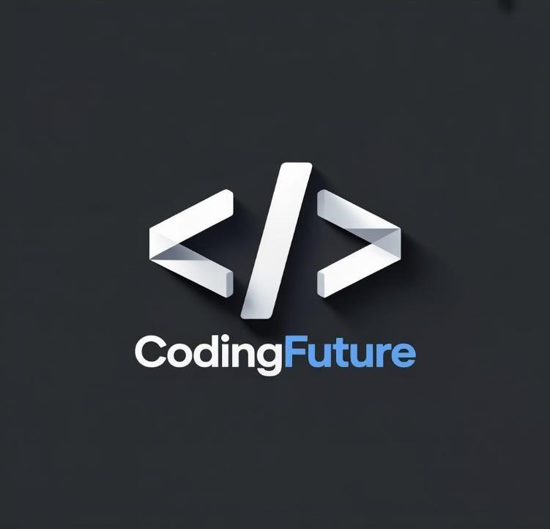
Fonte: Autoria própria

Desenvolvimento do Visual da Marca

A escolha tipográfica da marca CodingFuture foi feita com base em critérios de legibilidade, modernidade e coerência com o posicionamento da empresa no mercado tecnológico. A combinação entre a fonte primária e a secundária garante uma comunicação visual consistente, funcional e esteticamente equilibrada, atendendo às e diversas necessidades de aplicação, desde materiais digitais até peças impressas. A fonte primária utilizada nos títulos é a 29LT Bukra, uma tipografia moderna e versátil, que combina os alfabetos árabe e latino com traços limpos, harmoniosos e alta legibilidade. Sua estrutura sólida transmite autoridade e inovação, sendo especialmente adequada para títulos, chamadas de atenção e elementos de branding.
O design dessa fonte alinha-se à proposta da marca, que busca apresentar-se como uma empresa atual, acessível e ao mesmo tempo profissional. Para os textos corridos e secundários, a fonte escolhida foi a Open Sans, amplamente reconhecida por sua excelente legibilidade em diferentes tamanhos e dispositivos. Seus traços suaves, bem espaçados e equilibrados oferecem uma leitura confortável, mesmo em blocos longos de texto, o que a torna ideal para conteúdos informativos, descritivos e institucionais. A simplicidade e clareza da Open Sans reforçam a comunicação direta e acessível que a CodingFuture deseja manter com seu público-alvo, composto majoritariamente por pequenos empreendedores com pouca familiaridade técnica.
A escala tipográfica definida para a marca contempla desde elementos pequenos (como legendas e notas) até títulos de destaque. Os tamanhos variam de 14px (small) a 40px (h1), garantindo uma hierarquia visual clara em todas as peças de comunicação da empresa.
Essa combinação tipográfica contribui para a construção de uma identidade visual coesa, moderna e funcional, reforçando os pilares da marca: inovação, proximidade e acessibilidade tecnológica.
Figura 2 - Tipografia
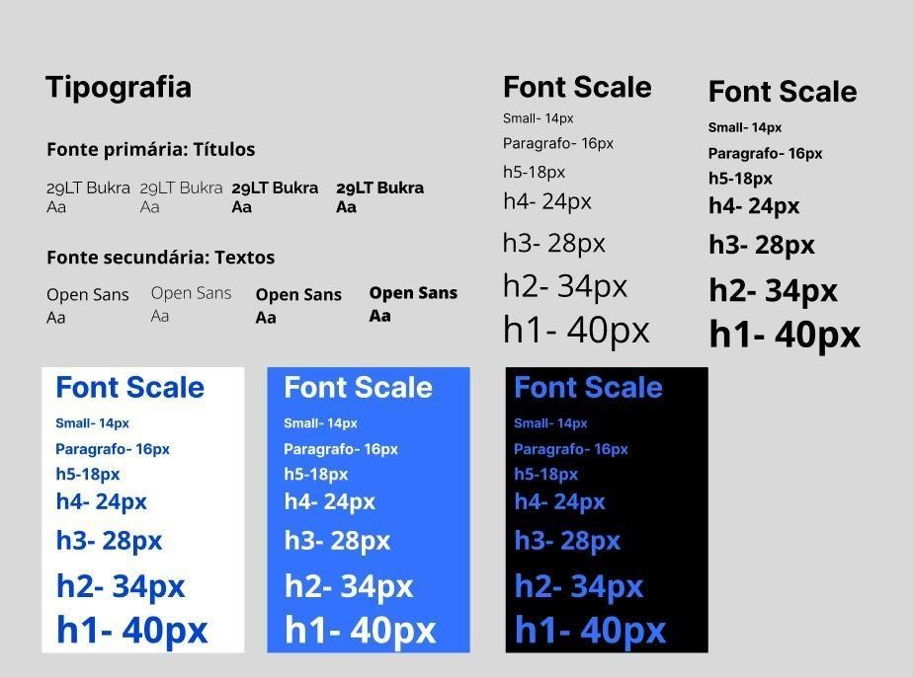
Fonte: Autoria própria

Posicionamento E Oferta

Em um cenário marcado pela alta competitividade e pela constante transformação digital, a nossa empresa surge com um propósito claro: ser mais do que uma prestadora de serviços ser uma parceira estratégica no crescimento dos nossos clientes. Nos posicionamos no mercado como uma empresa moderna, dinâmica e focada em resultados, que entende as necessidades específicas de pequenas e médias empresas e empreendedores em busca de posicionamento sólido, identidade de marca forte e presença digital relevante. Enquanto muitos concorrentes apostam em soluções genéricas e padronizadas, oferecemos atendimento personalizado, estratégias sob medida e uma abordagem consultiva, que coloca o cliente no centro de cada decisão. Nosso diferencial está na combinação entre criatividade, estratégia e tecnologia, permitindo que cada projeto seja único, com alto valor percebido e real impacto no mercado. Acreditamos que marcas fortes não nascem por acaso. Elas são construídas com visão, propósito e planejamento. E é exatamente isso que entregamos: soluções completas que unem branding, marketing e inovação, com foco em gerar posicionamento, autoridade e conexão emocional com o público-alvo. Nosso compromisso é transformar ideias em marcas memoráveis e estratégias em resultados consistentes. Atuamos com ética, transparência e excelência, guiados por uma visão de futuro que coloca a experiência do cliente como prioridade e o crescimento conjunto como objetivo

Plano De Ação: Marketing E Vendas

Nosso plano de marketing é totalmente focado no digital, com as redes sociais como principal canal de divulgação e vendas. Utilizamos estratégias de conteúdo para atrair e engajar o público, combinando postagens informativas, criativas e promocionais. Investimos em anúncios segmentados, interação nos stories e reels, além de um funil de vendas claro que transforma seguidores em clientes. O relacionamento é contínuo: do primeiro contato ao pós-venda, buscamos construir confiança, autoridade e fidelização.

Estratégias De Marketing De Conteúdo

Nosso plano de marketing é fundamentado no ambiente digital, com ênfase nas redes sociais como principal canal de divulgação e conversão. A estratégia integra produção de conteúdo informativo, criativo e promocional a ações de publicidade segmentada, potencializando o alcance e o engajamento com o público-alvo. O processo é estruturado em um funil de vendas que acompanha o consumidor desde o primeiro contato até a fidelização, assegurando uma jornada clara e eficiente. Além disso, o relacionamento contínuo no pós-venda fortalece a confiança, consolida a autoridade da marca e contribui para a construção de vínculos duradouros com os clientes.

Redes Sociais e Marketing Digital

Nosso marketing digital é centrado nas redes sociais, que funcionam como principal canal de divulgação e vendas. Utilizamos conteúdo informativo, criativo e promocional, aliado a anúncios segmentados e interações em stories e reels, para engajar o público. O funil de vendas transforma seguidores em clientes, enquanto o relacionamento contínuo garante confiança, autoridade e fidelização da marca.

Protótipos Das Telas

O protótipo do site da Dogma Cervejaria foi desenvolvido utilizando a ferramenta Figma, que possibilitou a criação de uma interface visual clara, moderna e responsiva, alinhada à identidade visual da marca. O uso do protótipo permitiu validar antecipadamente a organização dos elementos gráficos, a disposição dos menus, a hierarquia das informações e a experiência de navegação do usuário antes da implementação em código. O protótipo serviu como base para orientar a equipe de desenvolvimento na etapa de codificação em HTML e CSS reduzindo retrabalho e garantindo consistência entre o planejamento visual e a implementação prática. Dessa forma, a utilização do Figma foi essencial para assegurar um processo de design iterativo, colaborativo e integrado às necessidades estratégicas da empresa.
Figura 3 – Protótipo da Tela Principal
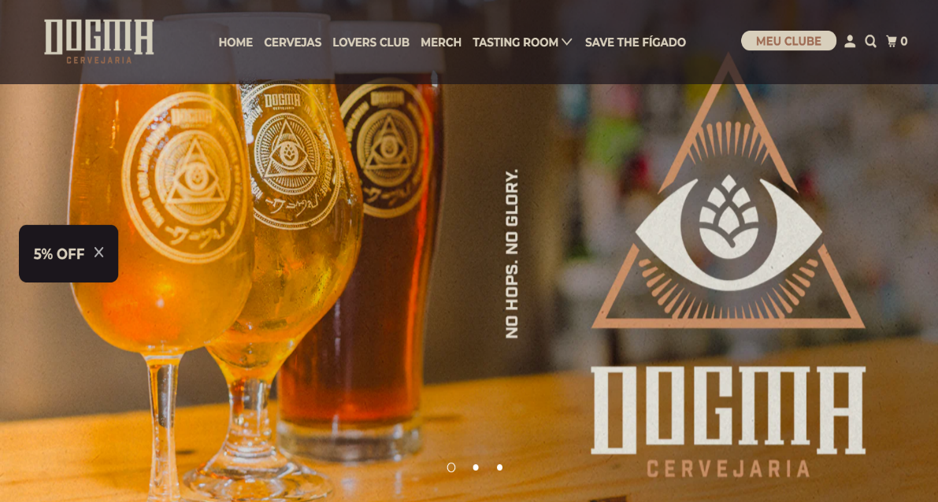
Fonte: Autoria própria

Considerações Finais Sobre A Sprint I

A criação da empresa CodingFuture representa uma iniciativa estratégica e inovadora que responde a uma demanda crescente por soluções tecnológicas personalizadas voltadas para pequenos e médios negócios. A construção de sua identidade visual, marcada por um design minimalista, moderno e funcional, traduz com clareza seus valores de inovação, acessibilidade e profissionalismo. O uso do símbolo universal da programação no logotipo, aliado à paleta de cores que transmite confiança e segurança, reforça a proposta da empresa de ser uma parceira confiável e atual no processo de transformação digital dos seus clientes. A escolha cuidadosa da tipografia, combinando a modernidade e versatilidade da 29LT Bukra com a legibilidade da Open Sans, contribui para uma comunicação clara e próxima, fundamental para o público-alvo da empresa, composto majoritariamente por empreendedores com pouca familiaridade técnica. Essa coerência visual fortalece a percepção da CodingFuture como uma marca acessível, profissional e inovadora. No mercado altamente competitivo e em constante evolução tecnológica, a Coding Future se posiciona não apenas como uma prestadora de serviços, mas como uma parceira estratégica, capaz de oferecer soluções sob medida, atendimento personalizado e uma abordagem consultiva. Seu compromisso com a criação de marcas fortes e estratégias eficazes garante um alto valor percebido e impacto real para os clientes. Por fim, o plano de marketing digital, centrado no engajamento via redes sociais e na construção de um relacionamento contínuo com o público, demonstra um alinhamento completo entre a identidade da marca, sua oferta de valor e as estratégias de crescimento. Dessa forma, a CodingFuture está preparada para contribuir significativamente com a inclusão digital, o fortalecimento e o crescimento sustentável dos pequenos negócios no cenário atual.

  - Sprint II

2.2.1 Dicionários De Dados
O dicionário de dados é um repositório estruturado que descreve tabelas, atributos, relacionamentos e restrições de um sistema de informação. Segundo a UC Merced Library (s.d.), o dicionário de dados é uma coleção de nomes, definições e atributos sobre elementos de dados que estão sendo usados ou capturados em um banco de dados, sistema de informação ou parte de um projeto de pesquisa. Essa padronização assegura interpretação uniforme dos dados, prevenindo erros e inconsistências. Assim, o dicionário de dados é essencial para a organização, clareza e confiabilidade na engenharia de software e gestão de bancos de dados.

Dicionário De Dados Do Sistema Da Cervejaria Dogma
A equipe identificou os dados a serem usados, e fez o dicionário. Contendo os nomes dos campos, tipos de dados, tamanho dos dados, e se são obrigatórios.

Figura 4 - Dicionário de Dados Cervejaria Dogma

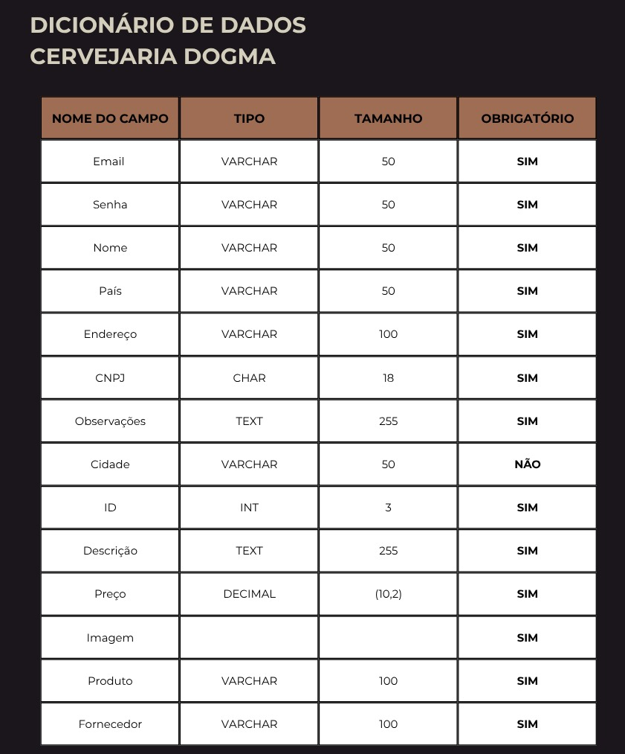
Fonte: Autoria própria

Modelo Físico Do Banco De Dados Em SQL
A modelagem física de um banco de dados SQL (Structured Query Language) é um sistema estruturado para armazenar, manipular e recuperar dados com eficiência. Ele utiliza tabelas relacionadas entre si e segue o modelo relacional proposto por Codd (1970). Comandos SQL, como SELECT, INSERT, UPDATE e DELETE, permitem gerenciar informações de forma padronizada e eficiente. De acordo com Elmasri e Navathe (2016), os bancos de dados relacionais são amplamente utilizados pela sua flexibilidade, padronização e capacidade de lidar com grandes volumes de dados de forma confiável. Além da confiabilidade, os bancos de dados SQL permitem a implementação de segurança e controle de acesso, definindo permissões específicas para usuários ou grupos, protegendo informações sensíveis e garantindo conformidade com normas e regulamentações. Dessa forma, os bancos de dados SQL combinam eficiência, confiabilidade e flexibilidade, sendo amplamente adotados em diferentes setores da indústria e da pesquisa, consolidando-se como a base para sistemas de informação robustos e escaláveis.

      - Modelo Físico do Banco de Dados SQL da Cervejaria Dogma
O modelo físico do banco de dados da Cervejaria Dogma foi feito de forma simples pela equipe, contendo apenas três tabelas: Login, CadastroFornecedor e CadastroProdutos.

Figura 5 – Criação da tabela “usuario”
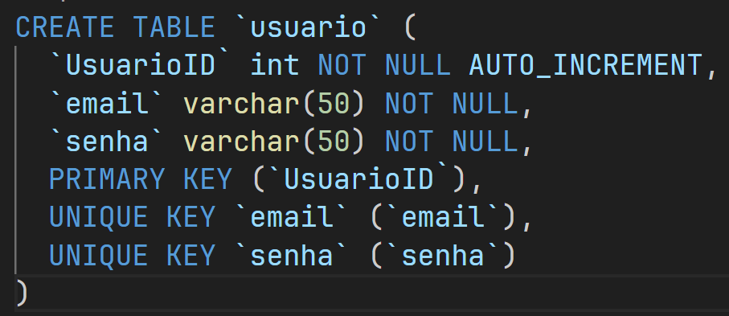
Fonte: Autoria própria

Figura 6 – Criação da tabela “cadastroprodutos”
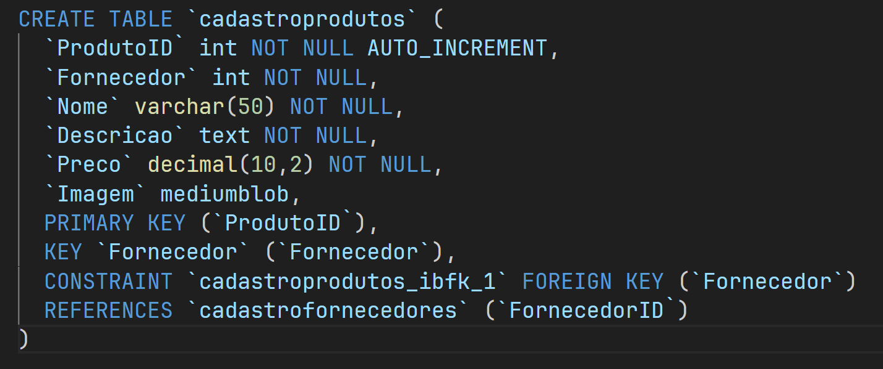
Fonte: Autoria própria

Figura 7 – Criação da tabela “cadastrofornecedores”
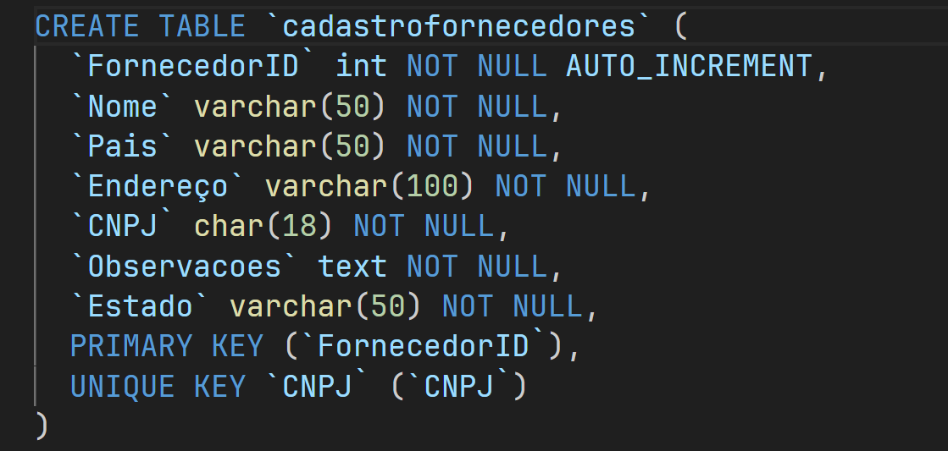
Fonte: Autoria própria

MODELO ENTIDADE-RELACIONAMENTO (MER)
O Modelo Entidade-Relacionamento (MER) é uma técnica de modelagem de dados que representa entidades, seus atributos e relacionamentos, oferecendo uma visão conceitual do sistema antes da implementação no banco de dados. Criado por Chen (1976), facilita a comunicação entre usuários e desenvolvedores, identifica os principais elementos do sistema e define cardinalidades, mostrando como as entidades se associam. Assim, o MER organiza os dados de forma clara, auxilia no entendimento do sistema e orienta o desenvolvimento de soluções robustas e bem estruturadas.

Modelo de Entidade e Relacionamento (MER) da Cervejaria Dogma

O modelo entidade-relacionamento da Cervejaria Dogma foi feito a fim de representar o banco de dados de uma forma mais simples. Mostra o relacionamento de fornecimento de produtos entre cadastro de fornecedores e cadastro de produtos.

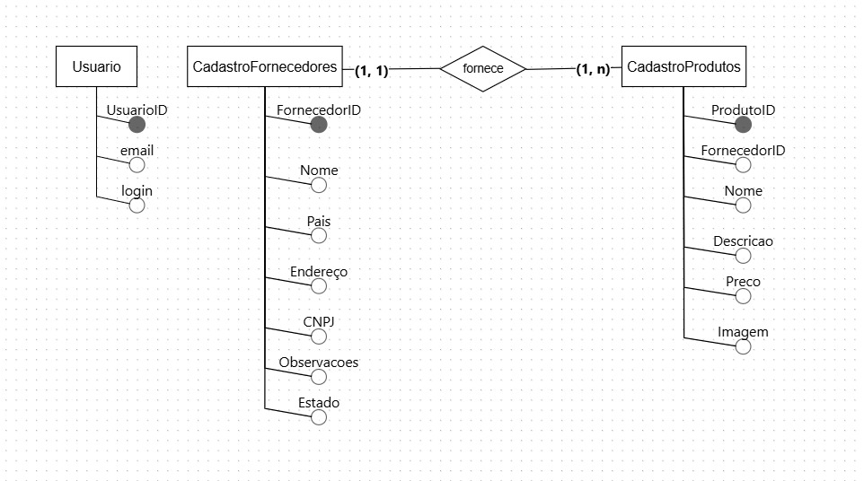
Figura 8 – Modelo de Entidade e Relacionamento (MER)

Fonte: Autoria própria

Modelo DER
O Diagrama Entidade-Relacionamento (DER) é a representação gráfica do Modelo Entidade-Relacionamento (MER), usado para organizar visualmente entidades, atributos e relacionamentos de um sistema. Enquanto o MER descreve os dados de forma conceitual e textual, o DER facilita a compreensão da estrutura do banco de dados. Segundo Silberschatz, Korth e Sudarshan (2011), é uma ferramenta poderosa para identificar a estrutura, inconsistências e redundâncias, além de melhorar a comunicação entre equipes e usuários. Essencial na transição do modelo conceitual para o lógico, o DER guia a implementação em SGBDs e contribui para bancos de dados eficientes, consistentes e de fácil manutenção, tornando-se padrão na modelagem de dados.

Modelo Diagrama Entidade-Relacionamento do sistema da Cervejaria Dogma

A construção do diagrama consegue mostrar de uma melhor forma os tipos de dados que a equipe usa e como ela os processa, além de mostrar os relacionamentos claros das tabelas.

Figura 9 – Diagrama Entidade-Relacionamento do sistema da Cervejaria Dogma
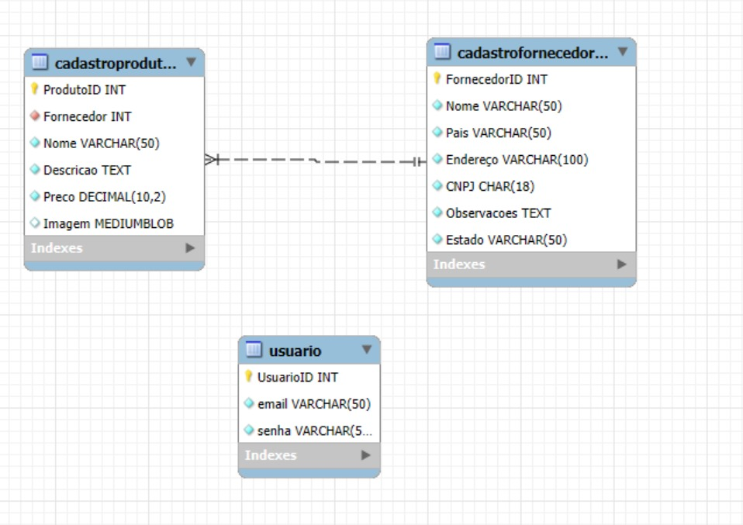
Fonte: Autoria própria

REFERÊNCIAS

Coronel, C.; Morris, S. Database Systems: Design, Implementation, & Management. 13. ed. Cengage Learning, 2018.
UC Merced Library. “What Is a Data Dictionary?” Library.ucmerced.edu, 2023, library.ucmerced.edu/data-dictionaries.

